

KAUNO TECHNOLOGIJOS UNIVERSITETAS

INformatikos fakultetas

**Komanda: UNREGISTRED Games**

**Projektas: Broken Jungle**

Modulis: P175B015 Programų sistemų inžinerija  
Laboratorinių darbų dokumentacija

**Laboratorinių darbų dėstytojas**:  
doc. dr. V. Pavardaitis

**Vertintojas**

Virginija Limanauskienė

**Studentai:**

Vardas Pavardenis gr.

Vardas Pavardenis gr.

Vardas Pavardenis gr.

Vardas Pavardenis gr.

Kaunas, 2018

Turinys

Įvadas 3

1. Laboratorinių darbų ataskaitos 4

1.1. L0 laboratorinio darbo ataskaita 4

1.2. L1 laboratorinio darbo ataskaita 4

1.3. L2 laboratorinio darbo ataskaita 4

1.4. L3 laboratorinio darbo ataskaita 5

2. Dokumentacija naudotojui 6

2.1. Apibendrintas sistemos galimybių aprašymas 6

2.2. Vartotojo vadovas 6

2.3. Diegimo vadovas (jei taikoma) 6

2.4. Administravimo vadovas (jei taikoma) 6

3. Rezultatų apibendrinimas ir išvados 7

4. Literatūra 8

Automatiškai generuojamas darbo turinys (į turinį įtraukiami numeruojami skyriai, lentelių ir paveikslų sąrašai, terminų ir santrumpų žodynas bei įvadas) (1 – 2 lapai). Skyrių, neįtraukiamų į turinį, pavadinimai turi būti rašomi *TOC Heading* stiliumi.

# Įvadas

P175B015 modulio „Programų sistemų inžinerija“ tikslas: įgyti bazines programavimo inžinerijos žinias ir praktinius gebėjimus taikyti tinkamus projektavimo metodus konkretiems programų sistemų tipams, organizuoti projektavimo darbus.

Laboratorinių darbų tikslas yra taikant teorijoje gautas žinias, gilintis į projektavimo proceso organizavimą, įgyti komandinio darbo patirtį, parengti reikalavimus projektuojamai sistemai, sukurti sistemos modelį, nubraižyti sistemos architektūrą, sukurti programos kodą, jį ištestuoti, parengti projekto naudotojo dokumentaciją, projekto pristatymą skaidrėmis, projekto tarpinius dokumentus talpinti talpykloje (repozitorijoje).

Šiame dokumente pateikta modulio P175B015 laboratorinių darbų ataskaitos ir sukurtos programų sistemos Dokumentacija naudotojui.

Techninė užduotis

Užsakovo suformuluota techninė užduotis su abstrakčiais funkciniais ir nefunkciniais reikalavimais (1 lapas).

Reikšminiai žodžiai:< *vienas, du, trys, keturi, penki, šeši.>*

# Laboratorinių darbų ataskaitos

## L0 laboratorinio darbo ataskaita

Laboratorinių d. laikas: <tvarkaraštyje>.

* Projekto valdymo įrankio kuprinės (backlog) URL:<http:// >
* Projekto saugyklos URL: <http:// >
* Projekto wiki URL: <http:// >

Projektavimo komandos nariai ir indėlis:

* Pavardė vardas Grupė, el.paštas, idėlis į projektą (pvz.: yra produkto savininkas, sukūrė konkrečius dokumentacijos skyrius, testus, duomenis, algoritmus, programos kodą, planą ir pan.);
* Pavardė vardas Grupė, el.paštas, idėlis į projektą (sukūrė konkrečius dokumentacijos skyrius, testus, duomenis, algoritmus, programos kodą, planą ir pan.)

Kuriamos programų sistemos *įdėjos aprašas* (~0,5 A4 lapo, 12pt, single space). Nurodykite ką sistema darys. Jeigu kuriamos tik atskiros dalys, papildomai nurodykite, kurios dalys kuriamos. Pvz.: „Maisto užsakymo sistema – tai sistema, kuri leis žmonėms neišeinant iš namų užsisakyti, apmokėti ir stebėti maisto produktų pristatymo eigą.“

Visi komandos nariai turėjo įkelti lab. darbo rezultatų failą į kurso paskyrą Moodle, L0 rezultatų pateikimo formą. Įkeliamo failo vardas: <komandos_pav>_L0.doc.

## L0 laboratorinio darbo ataskaita

Laboratorinių darbų laikas

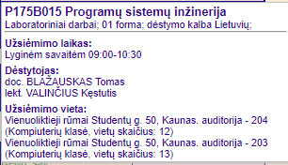

Komandos narių rolės:

1. Edvardas Ivaškevičius - Programavimas
2. Tadas Laurinaitis - Programavimas
3. Deividas Ptašnikas – Programavimas

Projekto wiki puslapio url ir prisijungimo duomenys

https://github.com/Oqular/Unregistered_games/wiki

Kuriamos programų sistemos idėjos aprašas:

Žaidimas prasideda norimo veikėjo pasirinkimu, klasės pasirinkimu bei veikėjo išvaizdos pasirinkimu. Visas veiksmas vyksta kambariuose (rooms), kuriuose kiekvienam pradedant nuo 1, būna skirtingi priešai, kurie kas kiekvieną lygį pastiprėja (įgauną naujų kovojimo būdų, naujų atakų ir pan.). Žaidėjas progresuoja į aukštesnį lygį, kai jis nužudo visus priešininkus. Kas 5 lygius žaidėjas susiduria su kambario bosu (Room boss), kuris pasižymi didesne galia palyginus su paprastais priešais, turi unikalių sugebėjimų, bei turi galimybe išmesti specialių, unikalių ginklų ar įvairių aprangos elementų/šarvų. Žaidėjas turi tik 1 gyvybę, tai reiškia, jog jei priešas jį sužeidžia bent 1 kartą, žaidėjas miršta. Visas žaidėjo kovojimo būdas yra paremtas „Dash“ mechanika, tai toks sugebėjimas, kurį panaudojęs žaidėjas įgauna trumpalaikį nemirtingumą ir pasislenka tam tikro dydžio atstumą. Žaidime taip pat vyrauja speciali valiuta, už kuria žaidėjas gali pirkti naujus rūbus, kurie duoda atitinkamų bonusų, naujus ginklus, naujus sugebėjimus, bei viską gerinti (Upgrade‘inti). Žaidimo valiutos žaidėjas gali gauti pereidamas žaidimo lygius bei mušdamas priešus (Boso nužudymas duoda gerokai daugiau negu paprastų priešų). Žaidime taip pat bus žaidimo palengvinimas, gyvybių skaičiaus padidinimas, tiems žaidėjams, kuriems nepatinka, kad veikėjas turi tik 1 gyvybę.

## L1 laboratorinio darbo ataskaita

* Projekto tikslas
* Užduoties analizė: aprašoma pagrindinė problema, kodėl reikia kurti sistemą bei sistemos aktualumas (kodėl svarbu sukurti sistemą), techninis pasiūlymas, pasirinktų technologijų specifikacija. Naudotojų pasiruošimo analizė.
* Įvardinti projekto funkciniai ir nefunkciniai reikalavimai (reikalavimai sistemos išvaizdai, reikalavimai panaudojamumui, reikalavimai vykdymo charakteristikoms, reikalavimai veikimo sąlygoms, reikalavimai sistemos priežiūrai, reikalavimai saugumui, kultūriniai-politiniai reikalavimai, teisiniai reikalavimai).
* URL ir prisijungimo duomenys (jei tokie yra) į projekto valdymo įrankį/paskyrą.
* Koks projektavimo proceso modelis yra naudojamas. Veiklų įvestų į projekto valdymo įrankio aplinką (backlog) iškarpa (print screen).
* URL ir prisijungimo duomenys (jei tokie yra) į pasirinktą projekto kodo saugyklą.
* Visi komandos nariai turėjo įkelti lab. darbo rezultatų failą į kurso paskyrą Moodle, L1 rezultatų pateikimo formą. Įkeliamo failo vardas: <komandos_pav>_L1.doc.

**L1 laboratorinio darbo ataskaita**

1. Projekto Tikslas

Sukurti žaidimą, kuris leistų gerai praleisti laiką.

1. Užduoties analizė: techninis pasiūlymas, pasirinktų technologijų specifikacija.

Žaidimo kūrimui naudojam Unity žaidimų variklį, 2D paveiksliukam naudojom Sai iliustravimo programą, dalinimosi tarpusavyje naudojome Github, projekto eigos sekimui ir užduočių planavimui naudojome EasyBacklog.

1. Įvardinti projekto funkciniai ir nefunkciniai reikalavimai.

Nėra jokių specifinių reikalavimų.

1. Veiklų įvestų į projekto valdymo įrankio aplinką (backlog) iškarpa (*print screen*).

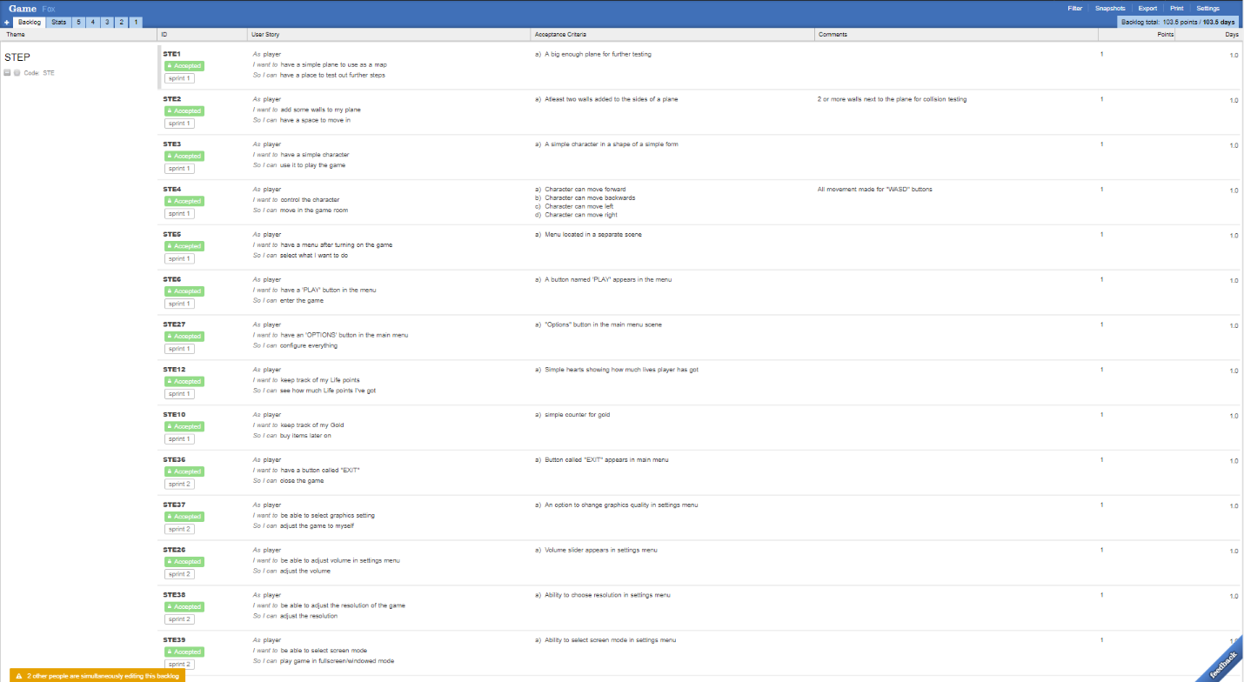

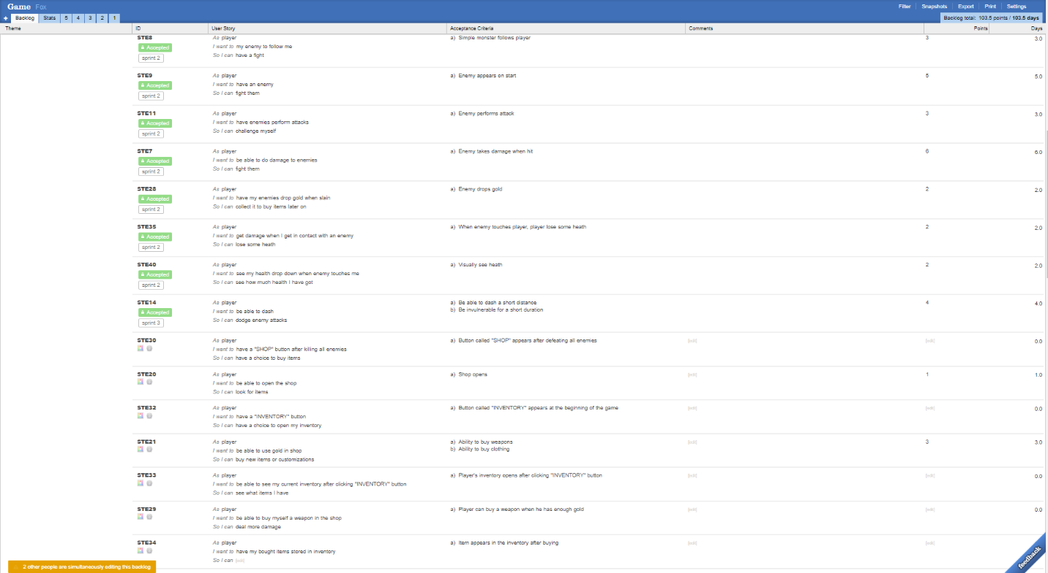

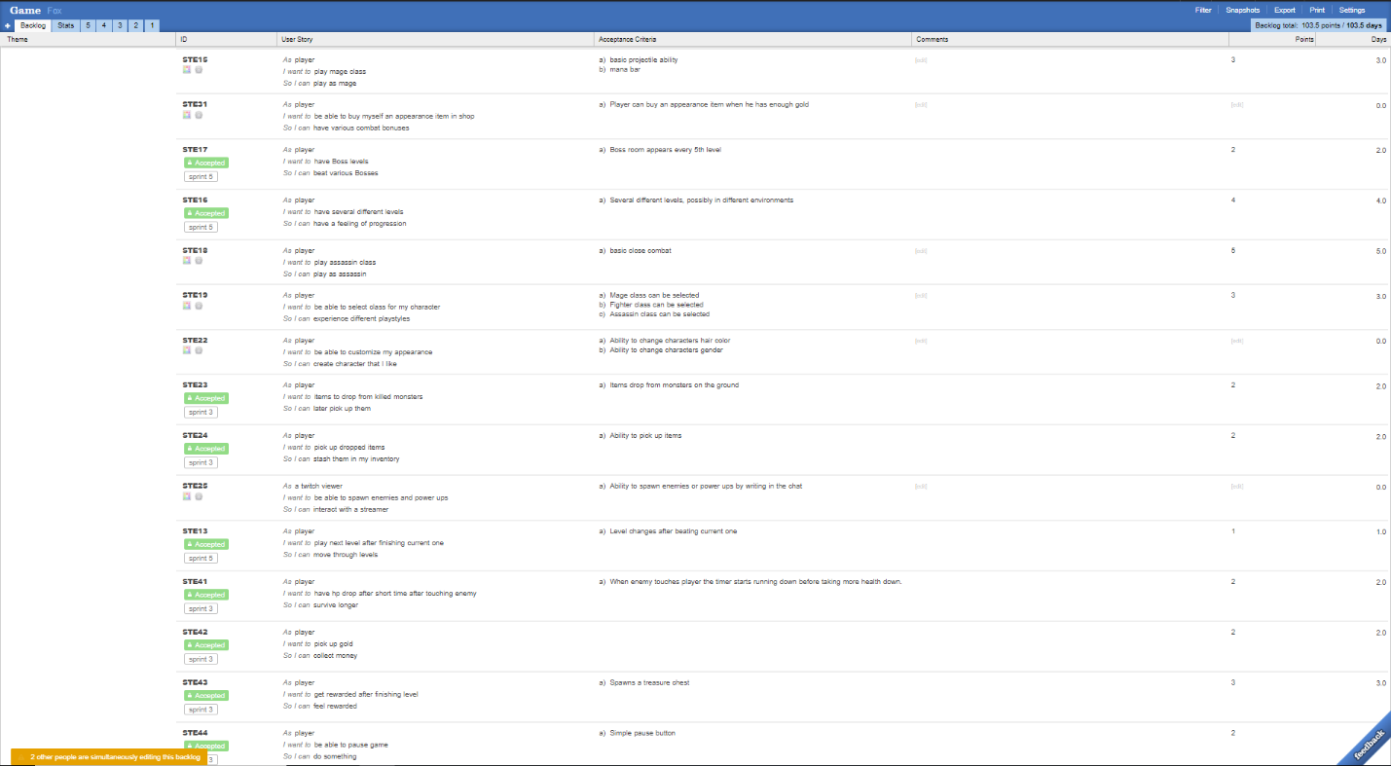

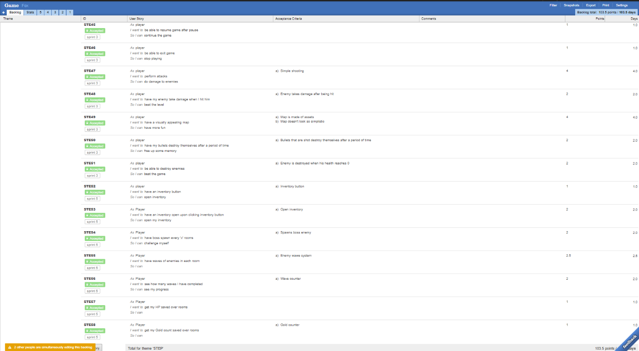

1. Projekto puslapio url ir prisijungimo duomenys

https://github.com/Oqular/Unregistered_games

## L2 laboratorinio darbo ataskaita

* Patikslinta projekto užduotis: sistemos funkcijos, apribojimai (apribojimai sprendimui, diegimo aplinka, bendradarbiaujančios sistemos, komerciniai specializuoti programų paketai, numatoma darbo vietos aplinka). Aprašykite techninę ir papildomą programinę įrangą, reikalingą sistemai. Nurodykite minimalius įrangos parametrus.
* Įvykdytų L2 Sprint`ų Kanban langų iškarpos ir Burn-down grafikai, retrospektyvos rezultatai.
* Jei naudojami papildomi projekto valdymo įrankiai, nurodyti URL ir prisijungimo duomenys (jei tokie yra).
* UML panaudos atvejų diagrama (-os).
* Sudaryta vartotojo sąsajos specifikacija (Wireframe).
* Kiti dokumentai atsiradę L2 vykdymo eigoje. Kokią naudojote projektavimo technologiją, standartus ir programinius įrankius projekto kūrimui. Aprašykite kokiais formaliais tekstiniais ir grafiniais žymėjimo / aprašymo standartais naudojotės kurdami sistemos projektą.
* Visi komandos nariai turėjoįkelti lab. darbo rezultatų failą į kurso paskyrą Moodle, L2 rezultatų pateikimo formą. Įkeliamo failo vardas: <komandos_pav>_L2.doc.

**L2 laboratorinio darbo ataskaita**

Laboratorinių darbų laikas



Komandos narių rolės:

1. Edvardas Ivaškevičius - Programavimas
2. Tadas Laurinaitis - Programavimas
3. Deividas Ptašnikas – Programavimas

Projekto wiki puslapio url ir prisijungimo duomenys

https://github.com/Oqular/Unregistered_games/wiki

Kuriamos programų sistemos idėjos aprašas:

Žaidimas prasideda norimo veikėjo pasirinkimu, klasės pasirinkimu bei veikėjo išvaizdos pasirinkimu. Visas veiksmas vyksta kambariuose (rooms), kuriuose kiekvienam pradedant nuo 1, būna skirtingi priešai, kurie kas kiekvieną lygį pastiprėja (įgauną naujų kovojimo būdų, naujų atakų ir pan.). Žaidėjas progresuoja į aukštesnį lygį, kai jis nužudo visus priešininkus. Kas 5 lygius žaidėjas susiduria su kambario bosu (Room boss), kuris pasižymi didesne galia palyginus su paprastais priešais, turi unikalių sugebėjimų, bei turi galimybe išmesti specialių, unikalių ginklų ar įvairių aprangos elementų/šarvų. Žaidėjas turi tik 1 gyvybę, tai reiškia, jog jei priešas jį sužeidžia bent 1 kartą, žaidėjas miršta. Visas žaidėjo kovojimo būdas yra paremtas „Dash“ mechanika, tai toks sugebėjimas, kurį panaudojęs žaidėjas įgauna trumpalaikį nemirtingumą ir pasislenka tam tikro dydžio atstumą. Žaidime taip pat vyrauja speciali valiuta, už kuria žaidėjas gali pirkti naujus rūbus, kurie duoda atitinkamų bonusų, naujus ginklus, naujus sugebėjimus, bei viską gerinti (Upgrade‘inti). Žaidimo valiutos žaidėjas gali gauti pereidamas žaidimo lygius bei mušdamas priešus (Boso nužudymas duoda gerokai daugiau negu paprastų priešų). Žaidime taip pat bus žaidimo palengvinimas, gyvybių skaičiaus padidinimas, tiems žaidėjams, kuriems nepatinka, kad veikėjas turi tik 1 gyvybę.

Sprint‘ų iškarpos

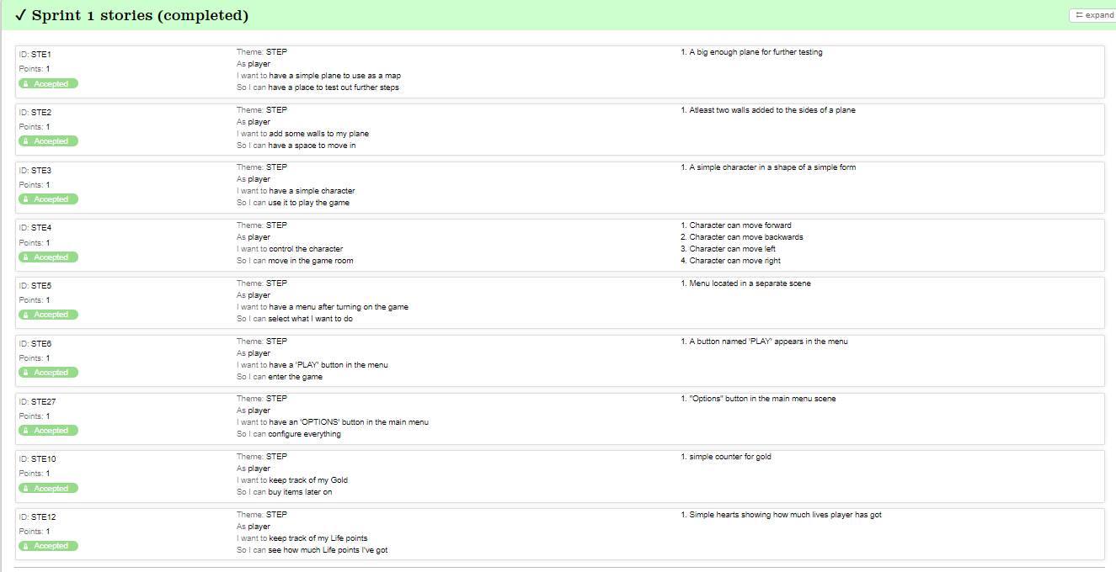

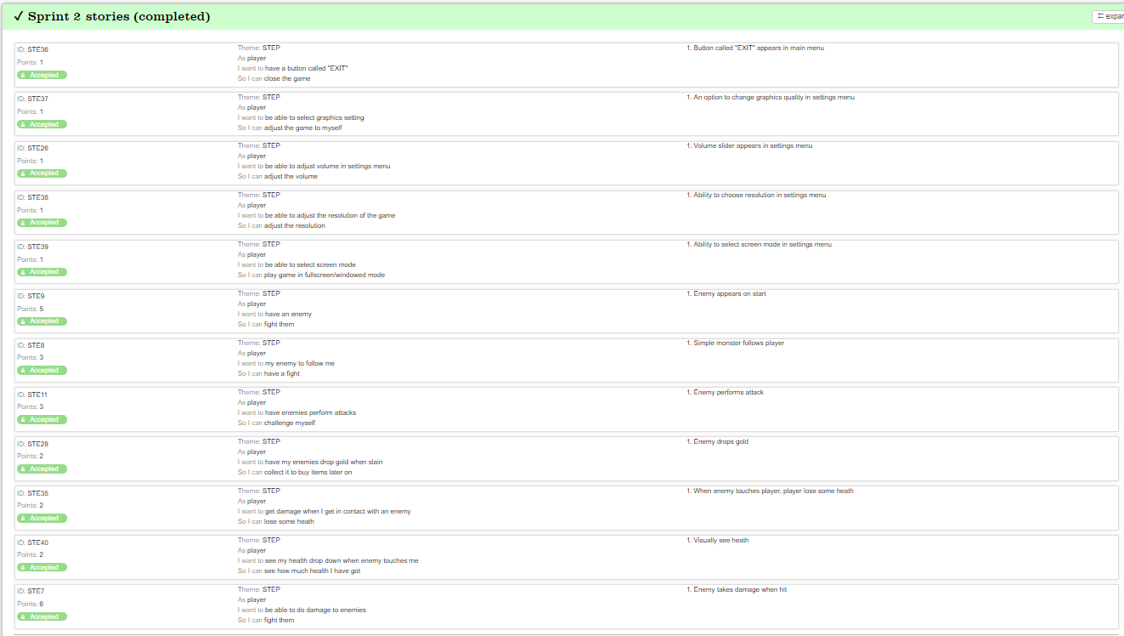

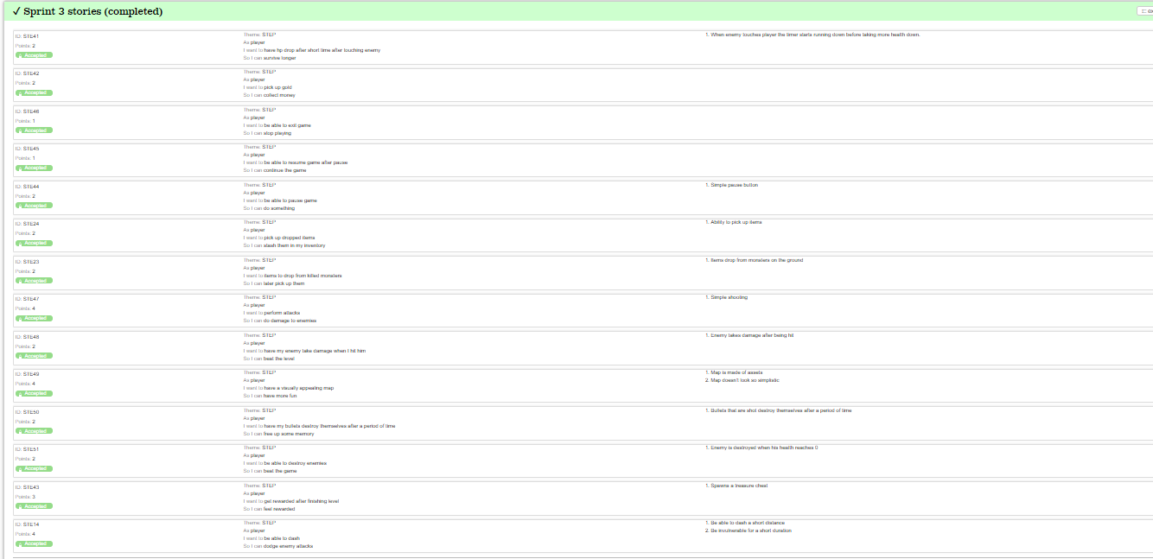

Vartotojo sąsajos specifikacija

|  |  |
| --- | --- |
|  | A – Mygtukas nuvedantis vartotoją į žaidimo langą  B – Mygtukas atidaro nustatymų meniu  C – Mygtukas uždaro žaidimą |

|  |  |
| --- | --- |
|  | A – garso nustatymai  B – padaro žaidimo ekraną (Fullscreen/Borderless)  C- Žaidimo grafikos kokybės keitimas  D – Rezoliucijos keitimas  F – Pereina atgal į pagrindinį meniu |

|  |  |
| --- | --- |
|  | A – Žaidėjo turimų “HP” baras.  B – Žaidėjo turimų pinigų kiekies  C – Pauses, sustabdo žaidimą ir atidaro tarpinį meniu |

|  |  |
| --- | --- |
|  | A – Pauzės nuėmimas  B – Pereina į pagrindinį meniu  C – Uždaro žaidimo aplikaciją |

Retrospektyva:

Darmo vygdymas galėtų būti ir geresnis, labai daug atidėliojimų bei daug darbo pasiliekama paskutinėm dienom, todėl darbas nejuda taip kaip norėtūsi.

## L3 laboratorinio darbo ataskaita

* Įvykdytų L3 Sprint`ų Kanban langų iškarpos ir Burn-down grafikai, retrospektyvos rezultatai.
* Kiti dokumentai atsiradę L3 vykdymo eigoje.
* PĮ galutinio išleidimo testo planas, testavimo atvejai ir jų vykdymo rezultatai.
* Visi komandos nariai turėjo įkelti lab. darbo rezultatų failą į kurso paskyrą Moodle, L3 rezultatų pateikimo formą. Įkeliamo failo vardas: <komandos_pav>_L3.doc.

**L3 laboratorinio darbo ataskaita**

Sprint‘ų iškarpos







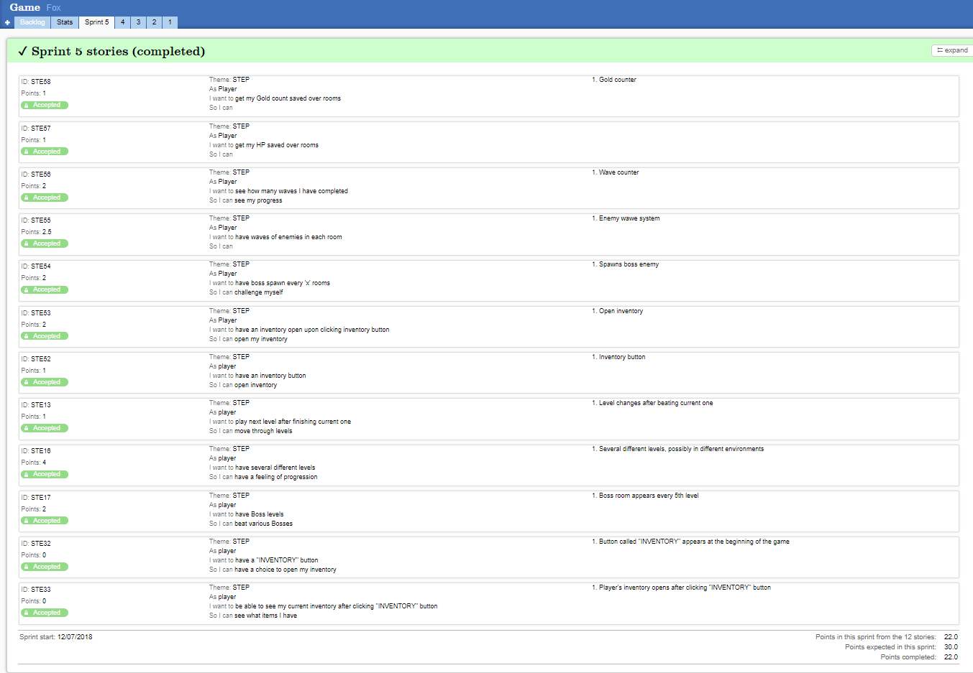

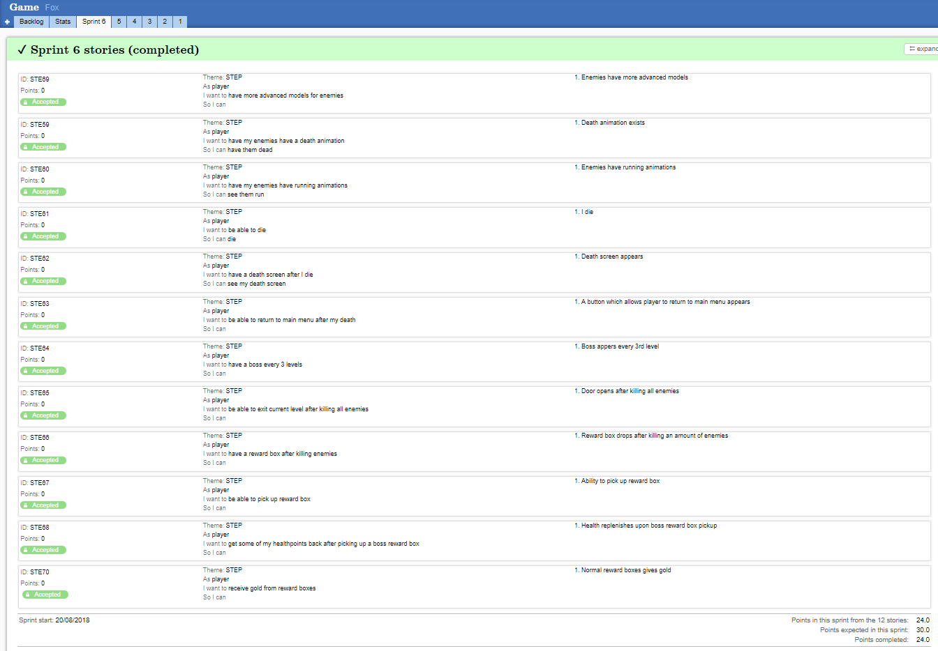

# Dokumentacija naudotojui

|  |  |
| --- | --- |
|  | A – Mygtukas nuvedantis vartotoją į žaidimo langą  B – Mygtukas atidaro nustatymų meniu  C – Mygtukas uždaro žaidimą |

|  |  |
| --- | --- |
|  | A – garso nustatymai  B – padaro žaidimo ekraną (Fullscreen/Borderless)  C- Žaidimo grafikos kokybės keitimas  D – Rezoliucijos keitimas  F – Pereina atgal į pagrindinį meniu |

|  |  |
| --- | --- |
|  | A – Žaidėjo turimų “HP” baras.  B – Žaidėjo turimų pinigų kiekies  C – Pauses, sustabdo žaidimą ir atidaro tarpinį meniu |

|  |  |
| --- | --- |
|  | A – Pauzės nuėmimas  B – Pereina į pagrindinį meniu  C – Uždaro žaidimo aplikaciją |

Žaidėjo valdymo instrukcijos:

Žaidėjo ėjimo kryptis valdoma „WASD“, žaidėjas gali „Dash“ (Padaryti trumpą šuolį link pelės pozicijos) naudojant „Space“, pelė valdo į kurią pusę veikėjas yra atsisukęs, o kairys pelės mygtukas valdo veikėjo puolimo mechanizmą.

Dokumentacija vartotojui:

Įėjus į žaidimo kambarį, žaidėją pasitinka atsitiktinai priešai, kurių kiekis yra generuojamas atsitiktinai. Kiekvienas priešas juda link žaidėjo, jei priešas prisiliečia prie žaidėjo, žaidėjas praranda gyvybes, kai žaidėjas praranda visas gyvybes žaidimas pasibaigia, atsidaro langas, kuriame informuojamas vartotojas, kad jis mirė ir turi kelis pasitrinkimus : Grįžti atgal į pagrintinį meniu arba uždaryti žaidimo aplikaciją.

Kambario kliūtys:

Kambarys yra apsuptas sienomis, kurios nėra pereinamos, pirmas žaidimo kambarys turi 1 duris, kurios atsidaro tik tada kai įveikiamas žaidimo lygis. Sekančiame kambaryje yra 2 durys, tačiau perėjus lygį negalima grįžti atgal i praeitą kambarį.

Kiti kambario įpatumi:

Kiekviename kambaryje, priešai generuojami atsitiktinai tarp 3 – 10 priešų per kambarį, o kas 3 kambarį būna Boso kambarys, tai šiektiek stipresnis priešas nei paprasuose kambariuose.

Kai kambarys yra pereinamas (Nugalimi visi priešai), žaidėjas yra apdovanojamas, visi paprasti kambariai duoda žaidėjui „Gold“ dėžę, kuri padidina žaidėjo surinktą pinigų sumą, O kiekvienas boso kambarys to duoda žaidėjui dėžę, kuri pagydo žaidėją, jei jis yra sužeistas.

## Diegimo vadovas (jei taikoma)

Įrašyti žaidimą reikalaujama turėti kompiuterį veikiantį ant Windows operacinės sisemos, ne senesnės nei Windows 7, bent 60mb laisvos atmities, bent 1 GB RAM bei 500GB vaizdo atmities.

Diegiant žaidimą reikia paspausti reikia išsiekstraktuoti žaidimo failus.

# Rezultatų apibendrinimas ir išvados

* Buvo sukurtas žaidimas kurį vartotojas gali atsidaryti savo kompiuteryje ir žaisti.
* Kūrimo metu buvo susipažinta su Agile projektavimo procesu ir Unity žaidmų kūrimo technologija, panaudotas Scrum projektavimo metodas.
* Kūrimo metu buvo susidurta su laiklo stokos ir planavimo problemomis, kurios buvo sprendžiamos susiorganizuojant tikslias darbo valandas, kurių reikia laikytis.
* Sistema yra viešai prieinama vartotojams ir dėl savo unikalaus dizaino bei inovativių technologijų bei savybių turi išliekamąją vertę.

# Literatūra

Darbe naudotos literatūros sąrašas (1 – 3 lapai). Sąrašas sudaromas vadovaujantis IEEE priimtu literatūros sąrašo ir citavimo stiliumi [1]. Kaip sudarinėti literatūros sąrašą Word priemonėmis galite paskaityti <http://office.microsoft.com/en-us/word-help/create-a-bibliography-HA102809686.aspx> arba <http://office.microsoft.com/lt-lt/word-help/create-a-bibliography-HA102809686.aspx>.

Literatūros sąrašas turėtų apimti visus naudotus šaltinius. Literatūros šaltiniai pateikiami sunumeruoti citavimo tvarka. Darbo apraše turi būti pacituoti visi naudoti šaltiniai, pateikiant tekste nuorodas. Literatūros šaltinių sąrašo pavyzdys pateiktas žemiau:

|  |  |
| --- | --- |
| [1] | https://docs.unity3d.com/Manual/Graphics.html [Kreiptasi 05 04 2018]. |
| [2] | https://docs.unity3d.com/Manual/ScriptingSection.html [Kreiptasi 03 02 2018] |
| [3] | https://docs.unity3d.com/Manual/PhysicsSection.html [Kreiptasi 02 07 2018]. |
| [4] | https://unity3d.com/learn [04 05 2018] |

Literatūros aprašo pavyzdžiai. Knyga aprašoma: [2]; Žurnalo straipsniai: [3], [4]; Interneto svetainė: [5]; Straipsnis iš interneto: [6]; Konferencijos medžiaga: [7].